必修5《解三角形》单元检测题

- 选择题 （每小题5分）
1、在中，，，，则最短边的边长等于 （ A ）
A、 B、 C、 D、
2、边长为5、7、8的三角形的最大角与最小角之和为 ( B )
A、90° B、 120° C、 135° D、150°
3、在中，，则一定是 （ D ）
A、直角三角形 B、钝角三角形 C、等腰三角形 D、等边三角形
4、在中，，，则一定是 （ D ）
A、锐角三角形 B、钝角三角形 C、等腰三角形 D、等边三角形
5、在△ABC中，∠A=60°, a=, b=4, 那么满足条件的△ABC ( C )
A、有 一个解 B、 有两个解 C、 无解 D、不能确定
6、在中，，，，则$∠A$等于 （ C ）
A、 B、 C、或 D、或
7、在△ABC中，若，，则等于 （ A ）
A、2 B、 C、 D、
8、如果把直角三角形的三边都增加同样的长度，则这个新的三角形的形状为 （ A ）
A、锐角三角形 B、直角三角形 C、钝角三角形 D、由增加的长度决定

二、填空题（每小题4分）
9、在△ABC中，如果，那么等于 。()
10、在△ABC中，已知，，，则边长 。(或)
11、在钝角△ABC中，已知，，则最大边的取值范围是 。()
12、三角形的一边长为14，这条边所对的角为，另两边之比为8：5，则这个三角形的
面积为 。()

- 解答题
- 13、（本题7分）
在△ABC中，已知边c=10, 又知，求边a、b 的长。
解：由，,可得 ，变形为sinAcosA=sinBcosB
∴sin2A=sin2B, 又∵a≠b, ∴2A=π－2B, ∴A+B=. ∴△ABC为直角三角形.
由a²+b²=10²和，解得a=6, b=8。

14、（本题7分）在△ABC中，已知，，试判断△ABC的形状。
解：由正弦定理得：，，
。
所以由可得：，即：。
又已知，所以，所以，即，
因而。故由得：，。所以，△ABC
为等边三角形。

15、（本题8分）在锐角三角形中，边a、b是方程x²－2x+2=0的两根，角A、B满足：
2sin(A+B)－=0，求角C的度数，边c的长度及△ABC的面积。
解：由2sin(A+B)－=0，得sin(A+B)=, ∵△ABC为锐角三角形
∴A+B=120°, C=60°, 又∵a、b是方程x²－2x+2=0的两根，∴a+b=2,
a·b=2, ∴c²=a²+b²－2a·bcosC=(a+b)²－3ab=12－6=6,
∴c=, =×2×= 。

16、（本题10分）在奥运会垒球比赛前，C国教练布置战术时，要求击球手以与连结本垒及游击手的直线成15°的方向把球击出，根据经验及测速仪的显示，通常情况下球速为游击手最大跑速的4倍，问按这样的布置，游击手能不能接着球？（如图所示）
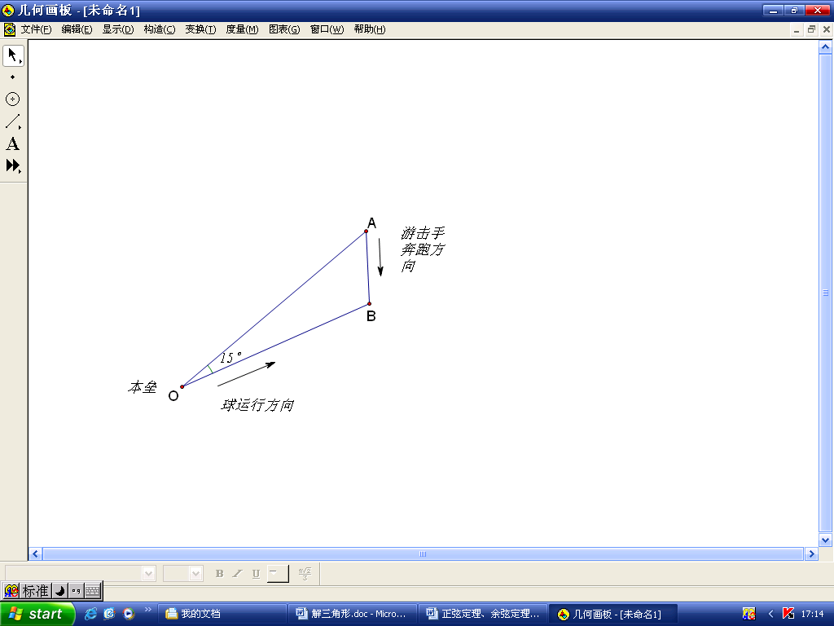
解： 设游击手能接着球，接球点为B，而游击手从点A跑出，本垒为O点（如图所示）.设从击出球到接着球的时间为t，球速为v，则∠AOB＝15°，OB＝vt，。
在△AOB中，由正弦定理，得， ∴而，即sin∠OAB>1,∴这样的∠OAB不存在，因此，游击手不能接着球.

17、（本题12分）在某海滨城市附近海面有一台风，据监测，当前台风中心位于城市O（如图）的东偏南$θ(\text{cos}θ=\frac{\sqrt{2}}{\text{10}})$方向300km的海面P处，并以20km/h的速度向西偏北45°方向移动，台风侵袭的范围为圆形区域，当前半径为60km，并以10km/h的速度不断增大，问几小时后该城市开始受到台风的侵袭？受到台风的侵袭的时间有多少小时？

解：设经过t小时台风中心移动到Q点时，台风边沿恰经过O城，
由题意可得：OP=300，PQ=20t，OQ=r(t)=60+10t
因为$\text{cos}θ=\frac{\sqrt{2}}{\text{10}}$，α=θ-45°,所以$\text{sin}θ=\frac{7\sqrt{2}}{\text{10}}$，$\text{cos}α=\frac{4}{5}$
由余弦定理可得：OQ²=OP²+PQ²-2·OP·PQ·$\text{cos}α$
即 (60+10t)²=300²+(20t)²-2·300·20t·$\frac{4}{5}$
即$t^{2}−\text{36}t+\text{288}=0$，
解得$t_{1}=\text{12}$,$t_{2}=\text{24}$
$t_{2}−$$t_{1}=\text{12}$
答：12小时后该城市开始受到台风气侵袭，受到台风的侵袭的时间有12小时。

